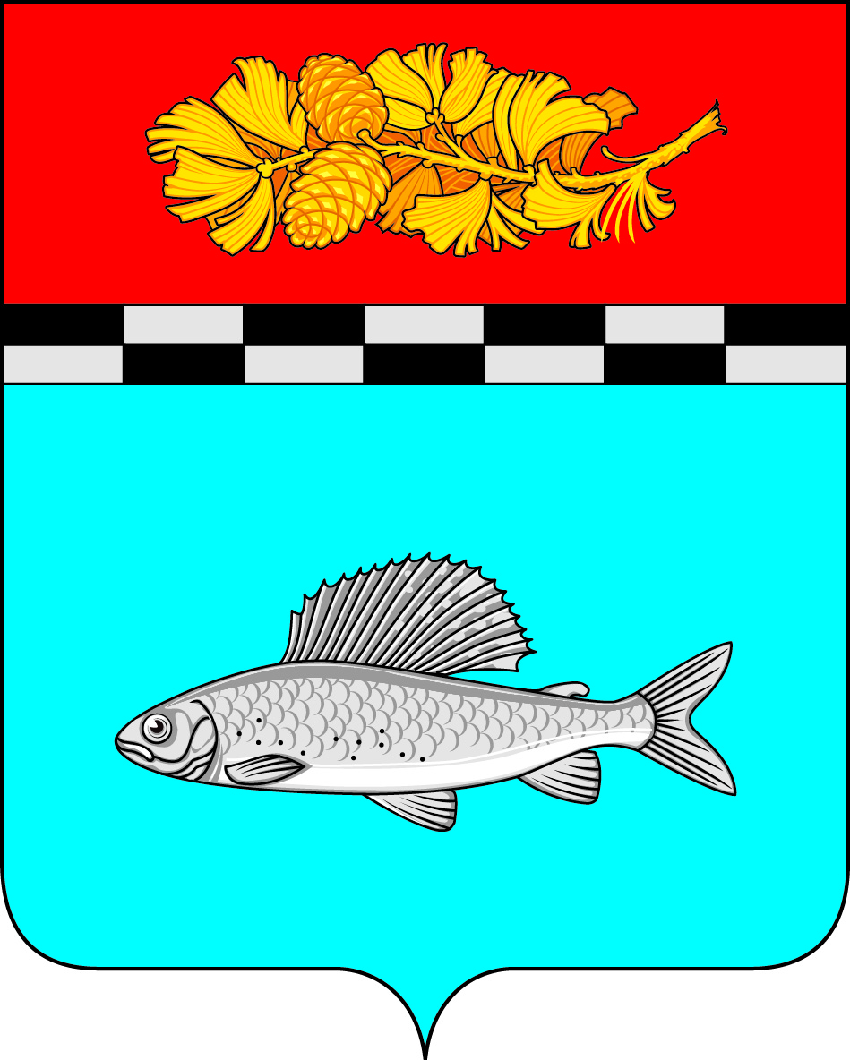

АДМИНИСТРАЦИЯ
УЛЬКАНСКОГО ГОРОДСКОГО ПОСЕЛЕНИЯ
КАЗАЧИНСКО-ЛЕНСКОГО
МУНИЦИПАЛЬНОГО РАЙОНА
ИРКУТСКОЙ ОБЛАСТИ

ПОСТАНОВЛЕНИЕ

29 октября 2021 г. № 335

п. Улькан

О внесении изменений и дополнений в постановление администрации Ульканского городского поселения от 29 декабря 2017 г. № 670 «Об утверждении муниципальной программы «Формирование современной городской среды на территории Ульканского городского муниципального образования на 2018 - 2022 годы» (в редакции постановлений администрации Ульканского городского поселения от 28 марта 2019 г. № 101, от 8 августа 2019 г. № 342, от 20 ноября 2019г. №547, от 2 декабря 2019 г. № 568, от 22 октября 2020г. № 300, от 17 ноября 2020г. № 330, от 05 июля 2021 г. № 220)

В целях формирования современной городской среды Ульканского городского поселения, руководствуясь Бюджетным кодексом Российской Федерации, Федеральным законом от 06 октября 2003 года № 131-ФЗ «Об общих принципах организации местного самоуправления в Российской Федерации», руководствуясь приказом Министерства строительства и жилищно-коммунального хозяйства Российской Федерации от 06.04.2017 г. №691/пр. «Об утверждении методических рекомендаций по подготовке государственных (муниципальных) программ субъекта Российской Федерации (муниципального образования) «Формирование современной городской среды на 2018-2022 годы», руководствуясь статьями 7, 43, 51 Устава Ульканского городского поселения Казачинско-Ленского муниципального района, администрация Ульканского городского поселения
п о с т а н о в л я е т:
1. Внести в постановление администрации Ульканского городского поселения от 29 декабря 2017 г. № 670 «Об утверждении муниципальной программы «Формирование современной городской среды на территории Ульканского городского муниципального образования на 2018 - 2022 годы» (в редакции постановлений администрации Ульканского городского поселения от 28 марта 2019 г. № 101, от 8 августа 2019 г. № 342, от 20 ноября 2019г. № 547, от 2 декабря 2019г. № 568, от 22 октября 2020г. № 300, от 17 ноября 2020г. № 330, от 05 июля 2021 г. № 220) изменения и дополнения, изложив приложение в новой редакции (прилагается).
2. Опубликовать настоящее постановление на официальном сайте администрации Ульканского городского поселения: www admulkan.ru.
3. Контроль за исполнением настоящего постановления оставляю за собой.

И.о. главы Ульканского
городского поселения Г.Н. Зинюк
Прокудина Жанна Алексеевна
тел. 8 (39562) 3-20-68

